Die Tulpe

Name: _________________ Klasse: _________ Datum: _________________

Lies den Text und beantworte anschließend die Fragen. Viel Erfolg!

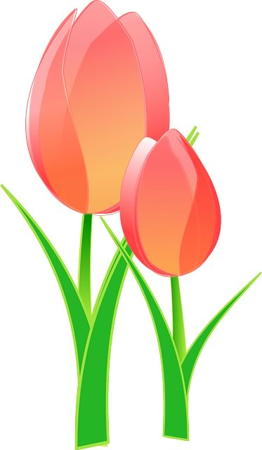
Bereits im Herbst hat Julia mit ihrer Mama die Blumenzwiebeln in den Garten eingepflanzt. Nun wartet sie ungeduldig darauf, bis die Tulpen endlich zu sehen sind. An einem warmen Frühjahrstag geht Julia in den Garten und sieht grüne Stiele aus der Erde kommen. "Hurra, die Tulpen wachsen endlich", stellt sie jubelnd fest. Dabei ist erst Februar. "Na dann werden auch bald die ersten Knospen kommen", meint ihr Papa fröhlich.

"Was sind Knospen?" fragt Julia zurück. Er antwortet: "Knospen sind die Blüten der Tulpen, wenn sie noch nicht richtig blühen, sondern noch ganz klein sind." Julia versucht geduldig zu sein und schon zwischen März und April stehen die Tulpen, vor allem ihre Lieblingstulpe in zartem rosa, in voller Blüte.

Ganz bunt sieht es im Garten aus. Gelb, rot, orange und rosa blühen die Tulpen kreuz und quer. Julia darf den ersten Blumenstrauß pflücken und ihre Lieblingstulpe darf im Garten stehen bleiben.

Fragen zu dem Text:

1. Wann hat Julia mit ihrer Mama die Blumenzwiebeln gepflanzt?

2. Wem hat Julia die grünen Tulpenstiele gezeigt?

3. Welche Farben haben die Tulpen?

